КГУ «Садчиковская общеобразовательная школа»

Познавательный марафон
«Умники и умницы»
1 «В» класс
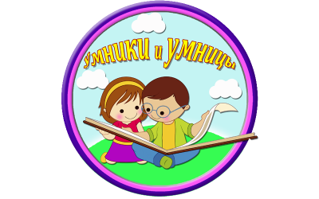

Подготовила: Ахмеджанова С.Б.

Апрель 2021г.

Познавательный марафон «Умники и умницы»
Цель: развитие познавательных процессов, сплочение коллектива, создание дружеской обстановки в классе; развивать память, речь, логическое мышление, внимание; прививать интерес к учёбе; расширять кругозор.
Задачи: умение контролировать свою деятельность, понимать цель занятия и добиваться её достижения; сравнивать, анализировать, обобщать; работать в группе.
Ход урока:
1.Организационный момент.
Речевая разминка. (Повторяют знакомые скороговорки)
Учитель: Здравствуйте уважаемые гости. Ребята, у нас сегодня познавательный марафон, который называется «Умники и умницы», где мы с вами разделимся на три команды и узнаем кто же из умники умнички
Речевая разминка. (Повторяют знакомые скороговорки)
Ребятам было дано задание самостоятельно выбрать в каждой команде капитана и определить название команды с помощью мозайок.(в каждой команде лежит рисунок дерево и за каждый правельный ответ вручаютя рисунки яблок) 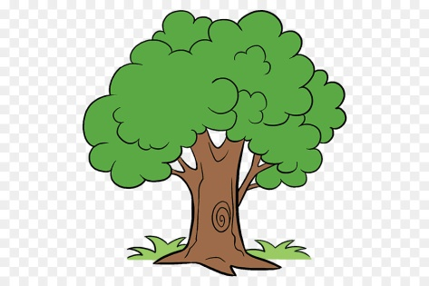
Капитаны:
I команды «Умники» - Година Алиса
II команды «Знайки» – Медведьева Диана
III команды «Листопад» – Фролова Эвелина.
Учитель: Под каким девизом мы будем работать? (Один за всех и все за одного.)
1.Открывает нашу познавательный марафон «Занимательная викторина».
Каждой команде будет задано по 10 вопросов. За каждый правильный ответ – 1 балл.
I
1.Когда падает снег?(Зимой)
2.Самое большое однозначное число? (9)
3.Сколько дней в неделе? (7)
4.Кто первый тянул репку? (Дед)
5.С чего начинается дружба? (С улыбки)
6.Какой гриб растёт под берёзой? (Подберёзовик)
7.Сколько букв в русском алфавите? (33)
8.Из какой посуды ничего нельзя есть? (Из пустой)
9.Когда черной кошке легче всего пробраться в дом? (Когда открыта дверь)
10.Сколько жирафов плавает в Чёрном море?(Жирафы не плавают)
II
1.Шестой день недели? (Суббота)
2.Тебе дано, а люди пользуются. (Имя)
3.Личинка бабочки. (Гусеница)
4.Какие родятся ежата – голенькие или с иголками? (Голенькие)
5.Куда зайцу бежать удобней: с горы или в гору? (В гору)
6.У кого уши на ногах? (У кузнечика)
7.Полосатая африканская лошадка. (Зебра)
8.Самое прожорливое насекомое планеты? (Стрекоза)
9.Если бросить в Черное море красный камень, каким он станет?(Мокрым)
10.Что легче – килограмм ваты или килограмм железа? (Одинаково – оба по килограмму)
III
1.Сколько гласных букв в русском алфавите? (10)
2.Что вниз вершиной растёт? (Сосулька)
3.Жук- насекомое или нет? (Насекомое)
4.Что птицам страшнее зимой – холод или голод? (Голод)
5.Что на свете всего быстрее? (Мысль)
6.Человек, плавающий в морях. (Моряк)
7.Стеклянный ящик с водой для рыб. (Аквариум)
8.На какой свет светофора не переходят дорогу? (На красный)
9.Лесной доктор. (Дятел)
10.Что можно увидеть с закрытыми глазами? (Сон)

2.Продолжает наш марафон «Загадочная викторина».
I
1.Стоит на крыше верхолаз
И ловит новости для нас. (Антенна)
2.Кто ходит в каменной рубахе? (Черепаха)
II
1. Ножка белая, прямая,
Шляпка красная такая,
А на шляпке, на верхушке,
Беленькие конопушки. (Мухомор)
2.Без языка, без голоса, а всё расскажет. (Книга)
III
1.Что за чудо-красота!
Расписные ворота
Показались на пути!
В них ни въехать, ни войти. (Радуга)
2.Пять братьев – годами равные, ростом разные. (Пальцы)

3.Следующая «Сказочная викторина»
I
1.Перед волком он дрожал,
От медведя убежал,
А лисице на зубок
Всё ж попался… (Колобок)
2.В реках Африки давно
Злое плавает бревно.
Кто б навстречу ни поплыл,
Всех проглотит …. (Крокодил)
II
1.Всех на свете он добрей,
Лечит он больных зверей.
А однажды бегемота
Вынимал он из болота.
Добротою знаменит,
Это доктор … (Айболит)
2.Враг людей
И враг зверей
Злой разбойник… (Бармалей)
III
1.Он не лев, не слон, не птица,
Не тигрёнок, не синица,
Не котёнок, не щенок,
Не волчонок, не сурок.
Но заснята для кино
И известна всем давно
Эта милая мордашка,
А зовётся… (Чебурашка)
2.Столяр Джузеппе Сизый Нос –
Полено как-то в дом принёс.
Он начал ножку мастерить
Для кресла или стула.
Полено стало говорить
И за нос ущипнуло. («Буратино» А.Н.Толстого)
Физ.минутка
Мы ногами топ, топ
Мы руками хлоп, хлоп
Мы глазами миг, миг
Мы плечами чик, чик
Раз сюда, два сюда
(повороты туловища вправо и влево)
Повернись вокруг себя
Раз присели, два привстали
Сели, встали, сели, встали
Словно ванькой-встанькой стали
А потом пустились вскачь
(бег по кругу)
Будто мой упругий мяч
Раз, два, раз, два
(упражнение на восстановление дыхания)
Вот и кончилась игра.
4.Математическая викторина.(карточки)
I
- На кустике перед забором
Шесть ярко-красных помидоров.
Потом четыре оторвалось
А сколько на кусте осталось? (2 помидора)
II
- В двух автобусах сидят
Девять маленьких ребят,
В первом едут двое только,
Во втором детишек сколько? (7 детей)
III
- Раз, два, три, четыре.
Кто живёт у нас в квартире?
Папа, мама, брат, сестрёнка,
Кошка Мурка, два котёнка,
Мой щенок, сверчок и я –
Вот и вся моя семья.
Сколько всех? (10)

5.Конкурс капитанов «Викторина по русскому языку»
(определить в каждом слове колчество букв, звуков и слогов)
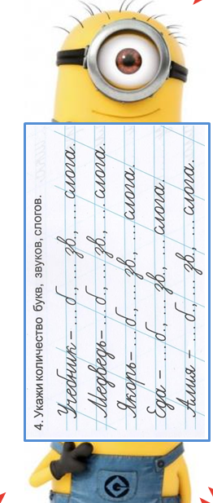

6. Ребусы
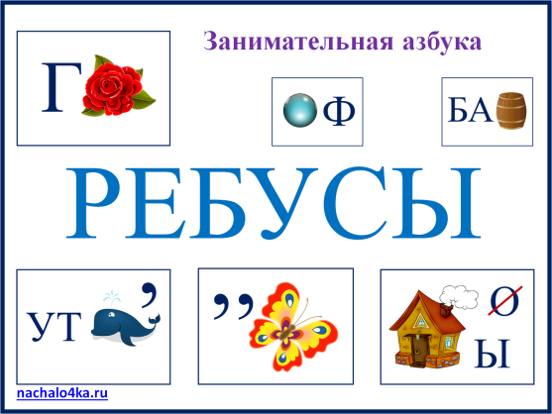

Учитель: Вот и закончился наш познавательный марафон.
Итог викторины.
Объявление результатов. Награждение.
Каждая команда награждается медалью

